Министерство образования Российской Федерации
МОАУ гимназия № 25

Исследовательская работа:
Всё или почти всё о мыльном пузыре

Работу выполнила ученица10 класса
Трофимова Ольга
Руководитель: учитель физики
Хабарова Ольга Николаевна

Благовещенск 2013 год.
Содержание
Введение
Цель
Задачи
Гипотеза
I Теоретическая часть
1.Коэффициент поверхностного натяжения стр.4
1.1 Поверхностное натяжение стр.4
1.2Коэффициент пропорциональности стр.4
1.3 Проявление поверхностного натяжения стр.4
1.4 Способы определения поверхностного натяжения стр.4
1.5 Использование в производстве стр.5
2. Все или почти все о мыльном пузыре.
2.1 Что являет собой мыльный пузырь стр.5
2.2 Почему мыльный пузырь имеет форму сферы? стр.6
2.3 Интерференция света в мыльной пленке стр.6
II Экспериментальная часть
Методика приготовления мыльных растворов стр.7
Методика определения коэффициента поверхностного натяжения стр.7
1 Опыт № 1Определение коэффициента поверхностного натяжения растворов моющих средств стр.8
2 Опыт № 2Зависимость коэффициента поверхностного натяжения от температуры стр.9
3 Опыт № 3Определение «времени жизни» и размера мыльных пузырей в зависимости от коэффициента поверхностного натяжения стр.12
4 Опыт № 4 Существование мыльного пузыря при низкой
температуре стр.12
III Заключение стр.13
IV Литература

Введение
Почему мы выбрали эту тему?
Тема мыльных пузырей раскрывает перед исследователем огромный спектр возможных работ и опытов с точки зрения физики. Изучение многих из свойств пузырей является наглядным пособием для описания таких явлений, как интерференция, поверхностное натяжение и многие другие.
Пусть тема и кажется на первый взгляд не актуальной и не имеющей применения в современной жизни, мы смело можем возразить на это, сказав,что, во-первых - саморазвитие никогда не потеряет своей актуальности в глазах юных исследователей, а во-вторых - данная тема является по истине интересной и увлекательной, тем самым упрощая для нашего понимания сложные законы физики.К тому же на сегодняшний день шоу мыльных пузырей являются востребованными среди людей из разных возрастных категорий.Эта забава известна с давних времён и привлекает как детей, так и взрослых. Например, при раскопках известного города Помпеи были найдены фрески с изображением детей, выдувающих мыльные пузыри.Раствор для мыльных пузырей можно купить в магазине или приготовить самостоятельно. Еще в детстве мы не раз пытались приготовить такой раствор, тратя кучу шампуней, порошков и других моющих средств, способных пениться. Но не всегда результат нас радовал: зачастую пузыри получались невзрачными, маленькими и совсем недолговечными.Собственно говоря, эти воспоминания и подтолкнули нас на то, чтоб сделать это темой исследовательской работы. Её целью стало исследование физических свойств жидкости и выявление оптимальной комбинации её составляющих для мыльных пузырей. По ходу исследования мы будем раскрывать ранее известные нам физические законы экспериментальным путем, фиксируя каждое новое открытие и постепенно приближаясь к ответу на главный ,интересующий нас и многих других детей и взрослых, вопрос.
Не только мы сочли данную тему интересной для рассмотрения.
Более ста лет тому назад Чарльз Бойс опубликовал фундаментальный труд «Мыльные пузыри», который по сей день остается настольным пособием для физиков-теоретиков и экспериментаторов. Поэтому целью нашей работы является:
«Исследование коэффициента поверхностного натяжения посредством рассмотрения свойств мыльных пузырей»
Для этого мы должны решить следующие задачи:
- Изучить литературу по теме исследования
- Экспериментальным путем определить коэффициент поверхностного натяжения для различных растворов моющих средств
- Экспериментальным путем исследовать зависимость коэффициента поверхностного натяжения от температуры
- Экспериментально определить «время жизни» и размер мыльных пузырей в зависимости от коэффициента поверхностного натяжения
- Определить, может ли мыльный пузырь существовать при минусовой температуре

ГИПОТЕЗА:
Предположим, что размеры и «время жизни» мыльного пузыря зависят от коэффициента поверхностного натяжения мыльных растворов.

«Выдуйте мыльный пузырь и смотрите на него: вы можете заниматься всю жизнь его изучением, не переставая извлекать из него уроки физики.»
Л.Кельвин

I Теоретическая часть.
1Поверхностное натяжение — это сила, действующая на единицу длины линии, которая ограничивает поверхность жидкости. Сила поверхностного натяжения направлена по касательной к поверхности жидкости, перпендикулярно к участку контура, на который она действует и пропорциональна длине этого участка. Иначе говоря, на границу, где свободная поверхность жидкости граничит с твердым телом (со стенкой сосуда, например) или другой жидкостью, действует сила поверхностного натяжения.Причина её возникновения та же, что и при возникновении поверхностной "пленки" жидкости - притяжение внутренних молекул.С увеличением температуры величина поверхностного натяжения уменьшается и равна нулю при критической температуре. Наиболее известная эмпирическая зависимость поверхностного натяжения от температуры была предложена ЛорандомЭтвёшом, так называемое правило Этвёша (англ.). В настоящее время получен вывод теоретической зависимости поверхностного натяжения от температуры в области до критических температур, подтверждающей правилоЭтвёша.[1]
1.2 Коэффициент пропорциональности — сила, приходящаяся на единицу длины контура — называется коэффициентом поверхностного натяжения. Он измеряется в ньютонах на метр. Но более правильно дать определение поверхностному натяжению, как энергии (Дж) на разрыв единицы поверхности (м²). В этом случае появляется ясный физический смысл понятия поверхностного натяжения.[1]
1.3 Проявление.Поверхностное натяжение может быть на границе газообразных, жидких и твёрдых тел. Обычно имеется в виду поверхностное натяжение жидких тел на границе «жидкость — газ».
Так как появление поверхности жидкости требует совершения работы, каждая среда «стремится» уменьшить площадь своей поверхности: в невесомости капля принимает сферическую форму, струя воды «слипается» в цилиндр. Некоторые насекомые способны передвигаться по воде, удерживаясь на её поверхности за счёт сил поверхностного натяжения. На многих поверхностях, именуемых несмачиваемыми, вода (или другая жидкость) собирается в капли.[7]
1.4 Способы определения поверхностного натяжения делятся на статические и динамические.
Статические методы:
- Метод поднятия в капилляре
- Метод Вильгельми
- Метод лежачей капли
- Метод определения по форме висячей капли.
- Метод вращающейся капли
Динамические методы:
- Метод дюНуи (метод отрыва кольца).
- Сталагмометрический, или метод счета капель.
- Метод максимального давления пузырька.
- Метод осциллирующей струи
- Метод стоячих волн
- Метод бегущих волн[2]
- 1.5 Использование в производстве.

Как извлечь из массы добытой горной породы рассеянные в ней мелкие зернышки «вкрапленной» руды? Это было труднейшей задачей горных техников, вставшей перед ними в конце прошлого века. Истощались богатые жильные залежи медных, свинцовых и цинковых руд. Все большее внимание привлекали к себе бедные «вкрапленные» руды. В них заключались огромные запасы металла. Некоторые же «редкие» металлы, как, например, ванадий, цирконий, ниобий и другие, вовсе не образовали крупных скоплений. Их можно добыть только из месторождений «вкрапленных» руд. Случай помог открыть замечательный способ механически извлекать из массы «пустой» горной породы мельчайшие зернышки руд. Рассказывают, будто шахтеры заметили, что при стирке их одежды с мыльной пеной выносилась рудная пыль. Песчинки же пустой руды осаждались на дно корыта. Это наблюдение и навело на мысль, как можно «обогащать» руду, то есть извлекать ее зернышки из рудоносной горной породы. Добытую горную породу дробят и размалывают в мелкий порошок. При этом рудные зернышки освобождаются из горной породы, превращающейся в песок. Смесь рудных зерен с песком разбалтывают в ящике с водой, к которой примешивают сосновое масло и другие вещества, называемые «реагентами». При взбалтывании воды лопастями, вращающимися в ящике флотационного аппарата, или вдувании под давлением воздуха образуется обильная пена, поднимающаяся на поверхность. Вместе с пеной увлекаются рудные зернышки и пылинки, а песок пустой породы опускается на дно ящика. Пену собирают, высушивают и получают рудный «концентрат» с большим процентным содержанием металла. Песок же уносится из ящика водой в реку. Для извлечения большей части рудных зерен нужна очень обильная пена из устойчивых пузырьков. Воздушные пузырьки в чистой воде не могли бы вынести рудные зернышки на ее поверхность, потому что они быстро лопаются. Чтобы получить устойчивую пену, и прибавляются в воду реагенты. Кроме того, эти вещества обволакивают рудные зерна, делая их поверхность несмачиваемой водой. Рудные зерна прилипают к пузырькам и поднимаются с ними, как воздухоплаватели на воздушных шарах за счет поверхностного натяжения.
Итак, изучив понятие «поверхностное натяжения» мы пришли к выводу, что наиболее подходящим объектом для наглядногорассмотрения его свойств является мыльный пузырь[7]}

  - Что являет собой мыльный пузырь?
2.1 Мыльный пузырь — тонкая плёнка мыльной воды, которая формирует сферу с переливчатой поверхностью. Мыльные пузыри обычно недолговечны, существуют лишь несколько секунд и лопаются при прикосновении или самопроизвольно.[1]
  - Почему мыльный пузырь имеет форму сферы?
За счет поверхностного натяжения.Поверхность любой жидкости имеет некоторое поверхностное натяжение. Именно оно делает поведение поверхности жидкости похожим на поведение эластичной (например, резиновой) плёнки. Иными словами, поверхностное натяжение — это сила, действующая на единицу длины линии, которая ограничивает поверхность жидкости. Сила поверхностного натяжения определяется по формуле:
F= 2σπR,
где σ - коэффициент поверхностного натяжения.

Однако, пузырь, сделанный только из воды, нестабилен и быстро лопается. Для того, чтобы стабилизировать его состояние, в воде растворяют какие-нибудь поверхностно-активные вещества, например, мыло. Оно уменьшает поверхностное натяжение чистой воды.
Следовательно, больший мыльный пузырь будет выдуваться из раствора, чей коэффициент поверхностного натяжения будет являться наименьшим.
Силы натяжения формируют сферу потому, что сфера имеет наименьшую площадь поверхности при данном объёме. Из-за того-же натяжения мыльный пузырь всегда стремится минимизировать свою площадь поверхности. Таким образом, оптимальная форма отдельного мыльного пузыря — это сфера.Эта форма может быть существенно искажена потоками воздуха и самим процессом надувания пузыря. Однако,если оставить пузырь плавать в воздухе, его форма очень скоро станет близкой к сферической.[4]

  - Интерференция света в мыльной пленке
Переливчатые «радужные» цвета мыльных пузырей получаются за счёт интерференции световых волн.Интерференция присуща волнам любой природы. В свою очередь интерференцией света называют сложение двух световых когерентных волн, вследствие которого можно наблюдать усиление или ослабление световых колебаний в различных точках пространства.В физике когерентностью называется согласованность нескольких колебательных или волновых процессов во времени, проявляющаяся при их сложении. Колебания когерентны, если разность их фаз постоянна во времени и при сложении колебаний получается колебание той же частоты.Когерентность волны означает, что в различных точках волны разность фаз между двумя точками не зависит от времени. Отсутствие когерентности, следовательно — ситуация, когда разность фаз между двумя точками не постоянна, а меняется со временем.Данная тема изучается лишь в 11 классе, но мы решили углубиться в этот материал и включить его в свою работу, т.к. интерференция света является одним из важнейших свойств мыльной пленки.[2]

IIЭкспериментальная часть
Для того, чтобы провести экспериментальную часть нашей исследовательской работы, нам нужно было для начала приготовить разныемыльные растворы для исследования зависимости коэффициента поверхностного натяжения от состава растворов.
Методика приготовления мыльных растворов:
Для исследования используется три вида растворов:
1.С добавлением шампуня
2.С добавлением средства для мытья посуды
3.С добавлением хозяйственного мыла.
В состав раствора входят:
Дистиллированная вода (20 градусов по Цельсию) (600 мл)
Глицерин (100 мл)
Один из трех вышеуказанных компонентов (150 мл)
(Приложение № 1)
Методика определения коэффициента поверхностного натяжения:
К ёмкости с мыльным раствором мы прикрепили капельницу. Сделали мы это для того, чтоб получить необходимые данные для определения коэффициента поверхностного натяжения.
Метод счета капель считается самым простым способом измерения поверхностного. В основе расчетов лежит закон, согласно которому вес капли, отрывающейся от пипетки, пропорционален поверхностному натяжению жидкости ( σ ) и радиусу пипетки (R) , т.е.
m=2πRσ /g , где
g - ускорение свободного падения;
m - масса капли исследуемой жидкости.
Процесс измерений прост и состоит их двух этапов. На первом этапе определяется радиус пипетки (сталагмометра). Величина радиуса вычисляется по результатам измерения весакапли. Для измерения радиуса не используются какие-либо дополнительные измерительные инструменты, такие как микрометр, поскольку величина радиуса в формуле лишь приближенно отражает действительные размеры используемой пипетки.
Второй этап состоит в том, что из пипетки выдавливается несколько капель (в моем случае 40 капель) исследуемой жидкости в посуду для взвешивания. Первая капля не должна попасть в число взвешиваемых. Далее взвешиванием на весах определяется общий вес капель.
Важным является процесс формирования отдельной капли. Формировать каплю быстро недопустимо, так как результат последующего измерения будет недостоверен из-за того, что сила инерции поступающей жидкости оторвет каплю раньше времени. Медленно же формировать каплю не рационально. Обычно поступают следующим образом: каплю формируют быстро, но на последней стадии формирования (до ее отрыва от пипетки) замедляют процесс. Капля должна оторваться при очень медленном поступлении жидкости.[7]
Опыт 1
Определение коэффициента поверхностного натяжения растворов моющих средств.
Цель: Экспериментально доказать,что коэффициент поверхностного натяжения от состава раствора (метод сталагмометрический)
Оборудование: Растворы моющих средств(средство для мытья посуды,шампунь,хоз.мыло), приготовленные по специальной методике, химические стаканы по 50 мл, капельница, весы, разновесы, штангенциркуль, штатив.
Для того, чтобы начать эксперимент, необходимо приготовить мыльные растворы. Изучив статьи из сети «Интернет» и проанализировав комментарии, оставленные интернет-пользователями, мы разработали собственную методику, которую и применяли для всех экспериментальных работ далее.

Порядок выполнения опыта:
- Приготовить растворы моющих средств по методике(при температуре 20 градусов по Цельсию);
- Собрать установку,состоящую из ёмкости сраствором моющего средства и капельницы;
- Отрегулировать капельницу;
- Измерить массу химического стакана;
- Определить массу 40 капель раствора;
- Рассчитать массу одной капли по формуле: $m_{0}=\frac{m}{n}$
- Рассчитать коэффициент поверхностного натяжения по формуле F = $m_{0}$g⇒ 2σπR = $m_{0}$g⇒σ = $\frac{m_{0}g}{πD}$, где D = 2R – диаметр капельницы.
- Результаты измерений занести в таблицу:
- Фотоотчет по опыту (Приложение № 2)
Таблица № 1
№ | Название раствора | Масса хим. стакана | Масса стакана с раствором | Диаметр капель  ницы | Масса раствора | Масса одной капли | σ  н/м
1 | Pantine | 30,3*${10}^{-3}$ | 31,5*${10}^{-3}$ | 2*${10}^{-3}$ | 1,23*${10}^{-3}$ | 0,0308*${10}^{-3}$ | 49*${10}^{-3}$
2 | AOS | 30,3*${10}^{-3}$ | 31,66*${10}^{-3}$ | 2*${10}^{-3}$ | 1,36*${10}^{-3}$ | 0,0339*${10}^{-3}$ | 54*${10}^{-3}$
3 | Мыло | 30,3*${10}^{-3}$ | 31,4*${10}^{-3}$ | 2*${10}^{-3}$ | 1,108*${10}^{-3}$ | 0,0276*${10}^{-3}$ | 44*${10}^{-3}$

Данные мы занесли в таблицу и по ранее упомянутой формуле вычислили коэффициент поверхностного натяжения для каждой из исследуемых жидкостей.
Вывод:У раствора № 2 коэффициент поверхностного натяжения наибольший, а у № 3 – наименьший. Это связанно с вязкостью растворов. Таким образом, мы выяснили, что у раствора из хозяйственного мыла наибольшая вязкость.
Опыт 2
Зависимость коэффициента поверхностного натяжения от температуры.
Цель:Убедиться в том,что коэффициент поверхностного натяжения растворов зависит от температуры.
Оборудование: термометр, растворы моющих средств, приготовленные по специальной методике, установка для счета капель, весы, разновесы, спиртовка.
Порядок выполнения работы:
- Приготовить раствор моющих средств с использованием воды разной температуры (20⁰ С , 40⁰ С, 60⁰ С);
- Используя метод отрыва капель вычислить массу капель;
- По ранее упомянутой схеме вычислить коэффициент поверхностного натяжения каждого раствора;
- Результаты занести в таблицу:
Таблица № 2:
№ | Растворс добавлением: | $$t^{0}$$ | Масса 40 капель | Масса одной капли кг. | Диаметр  м | σ  н/м
1 | Pantеne | 20 | $${1,83*10}^{-3}$$ | $${308*10}^{-7}$$ | 2*${ 10}^{-3}$ | $$49*{10}^{-3}$$
 |  | 40 | $${1,22*10}^{-3}$$ | $${305*10}^{-7}$$ | $${2*10}^{-3}$$ | $${48,6*10}^{-3}$$
 |  | 60 | $${1,2*10}^{-3}$$ | $${300*10}^{-7}$$ | $${2*10}^{-3}$$ | $${47,9*10}^{-3}$$
2 | AOS | 20 | $${1,36*10}^{-3}$$ | 339*${10}^{-7}$ | $${2*10}^{-3}$$ | $${54*10}^{-3}$$
 |  | 40 | $${1,32*10}^{-3}$$ | $${330*10}^{-7}$$ | $${2*10}^{-3}$$ | $${52,6*10}^{-3}$$
 |  | 60 | 1,29*${10}^{-3}$ | $${323*10}^{-7}$$ | $${2*10}^{-3}$$ | $${51,4*10}^{-3}$$
3 | Мыло хозяйственное | 20 | 1,105*${10}^{-3}$ | $${276*10}^{-7}$$ | $${2*10}^{-3}$$ | $${44*10}^{-3}$$
 |  | 40 | $${1,08*10}^{-3}$$ | $${269*10}^{-7}$$ | $${2*10}^{-3}$$ | $${42,8*10}^{-3}$$
 |  | 60 | $${1,04*10}^{-3}$$ | $${260*10}^{-7}$$ | $${2*10}^{-3}$$ | $${41,4*10}^{-3}$$

Используя метод отрыва капель, описанный в предыдущем опыте, мы рассчитали коэффициенты поверхностного натяжения все тех-же мыльных растворов, но на этот раз при разных температурах. Для нагревания растворов до нужной температуры мы использовали спиртовку.

Вывод: С увеличением температуры раствора коэффициент поверхностного натяжения уменьшается, так как изменяется вязкость растворов.
Опыт 3
Определение «времени жизни» и размера мыльных пузырей в зависимости от коэффициента поверхностного натяжения
Цель: Убедиться в том, что размеры мыльных пузырей зависят от состава раствора
Оборудование: химические стаканы, растворы, соломинки.
Порядок выполнения опыта:
- Выдуть мыльный пузырь из растворов 1, 2, 3(Приложение № 3);
- Сравнить размеры и время жизни мыльных пузырей;
- Сопоставить результаты данного эксперимента с результатами экспериментов, проведенных ранее
Таблица № 3
Раствор с добавлением: | Диаметр мыльного пузыря (см) | «Время жизни» мыльного пузыря (с)
Pantene | 7 | 32
AOS | 10 | 38
Хозяйственное мыло | 25 | 45

Вывод: Из раствора №3 выдуваются пузыри большего диаметра и «время жизни» пузырей из него наибольшее. Это связанно с вязкостью раствора.
Опыт 4
Существование мыльного пузыря при низкой температуре.
Цель: убедиться в том, что мыльный пузырь может существовать при низкой температуре.
Оборудование: раствор № 3(с добавлением хозяйственного мыла), трубка.
Заинтересовавшись поведением мыльного пузыря в условиях минусовой температуры, мы решили провести эксперимент. В предлагающейся с данной исследовательской работой презентациимы разместили видео с этимопытом.Для этого эксперимента мы использовали раствор под номером 3 (приготовлен из хозяйственного мыла), так как из ранее проведенных опытов выяснили, что он более остальных подходит для выдувания пузырей.
Зафиксировав температуру на улице ( -${18}^{0}$С ), мы выдули несколько пузырей и дождались начала и окончания процесса кристаллизации поверхности мыльного пузыря.Процесс этот довольно увлекателен, так как по мере замерзания на пузыре образуются красивейшие ледяные рисунки.Немного отступив от темы, уместным будет упомянуть следующий факт:когда облако образуется при очень низкой температуре, вместо дождевых капель пары воды сгущаются в крошечные иголочки льда; иголочки слипаются вместе, и на землю падает снег. Хлопья снега состоят из маленьких кристалликов, расположенных в форме звездочек удивительной правильности и разнообразия. Каждая звездочка делится на три, на шесть, на двенадцать частей, симметрично расположенных вокруг одной оси или точки. А для того, чтоб это пронаблюдать стоит лишь в сильный мороз выйти из дома и выдуть мыльный пузырь. Тотчас же в тонкой плёнке воды появятся ледяные иголочки; они будут на глазах собираться в чудесные снежные узоры.Сопоставив свои наблюдения с изученной литературой, мы выяснили:Если надуть пузырь при температуре −15 °C, то он замёрзнет при соприкосновении с поверхностью. Воздух, находящийся внутри пузыря, будет постепенно просачиваться наружу и в конце концов пузырь разрушится под действием собственного веса.При температуре −25 °C пузыри замерзают в воздухе и могут разбиться при ударе о землю. Если при такой температуре надуть пузырь тёплым воздухом, то он замёрзнет почти в идеальной сферической форме, но по мере того, как воздух будет охлаждаться и уменьшаться в объёме, пузырь может частично разрушиться, и его форма будет искажена. Пузыри, надутые при такой температуре, всегда будут небольшими, так как они будут быстро замерзать, и если продолжать их надувать - они лопнут.
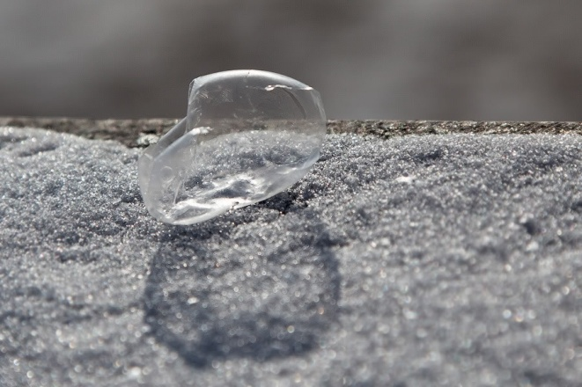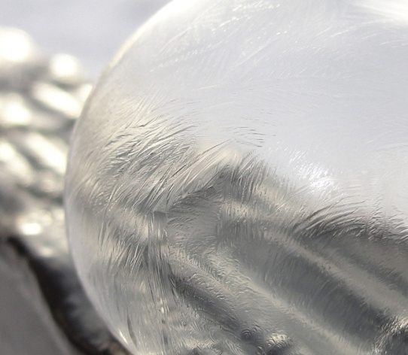

Вывод: При низкой температуре мыльный пузырь покрывается тончайшей ледяной корочкой и разбивается, падая на землю.
Заключение
Изучив литературу и проделав опыты, мы убедились в том, что
      - Коэффициент поверхностного натяжения действительно зависит от состава раствора.
- Размер и «время жизни» мыльного пузыря определяет коэффициент его поверхностного натяжения, который, в свою очередь, напрямую связан с температурой мыльного раствора.
- Более вязкий раствор имеет меньший коэффициент поверхностного натяжения и мыльный пузырь, выдутый из этого раствора, имеет большее «время жизни» и больший диаметр.
- Мыльный пузырь способен выдерживать низкие температуры, при этом он замерзает. На его поверхности начинается процесс кристаллизации, превращающий его в ледяную сферу.
Таким образом, мы подтвердили свою гипотезу о том, что размер и «время жизни» мыльного пузыря зависят от коэффициента поверхностного натяжения.
Изучив результаты данной исследовательской работы, каждый желающий может самостоятельно организовать шоу мыльных пузырей, которые в настоящее время пользуются большой популярностью. Так же это работой вполне могут воспользоваться преподаватели школ и других образовательных учреждений с целью наглядно показать и описать многие из физических свойств, так как физические законы, представленные напримере мыльных пузырей, по моему мнению, гораздо более доступны для восприятия, чем научные формулировки.

Литература
- http://ru.wikipedia.org/wiki/%D0%9C%D1%8B%D0%BB%D1%8C%D0%BD%D1%8B%D0%B9_%D0%BF%D1%83%D0%B7%D1%8B%D1%80%D1%8C
- http://ru.wikipedia.org/wiki/%D0%9F%D0%BE%D0%B2%D0%B5%D1%80%D1%85%D0%BD%D0%BE%D1%81%D1%82%D0%BD%D0%BE%D0%B5_%D0%BD%D0%B0%D1%82%D1%8F%D0%B6%D0%B5%D0%BD%D0%B8%D0%B5
- http://bubble-show.ru/ru/milnie_puziri/
- http://afizika.ru/svojstvazhidkostejgazov/103-milniepuziri
- http://ru.wikipedia.org/wiki/%D0%98%D0%BD%D1%82%D0%B5%D1%80%D1%84%D0%B5%D1%80%D0%B5%D0%BD%D1%86%D0%B8%D1%8F
- http://www.stroitelstvo-new.ru/tehnika/zagadka-flotacii.shtml
- журнал «Квант»

Приложение № 1
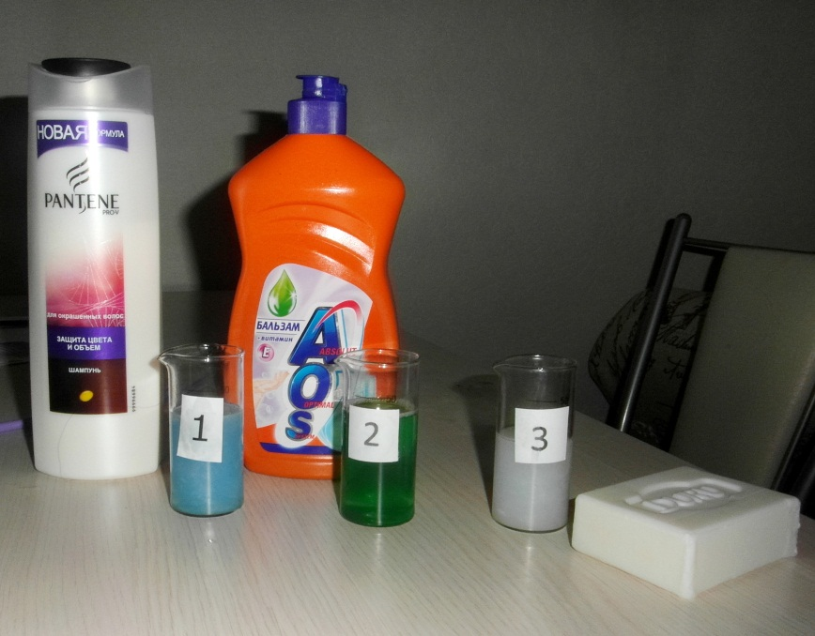
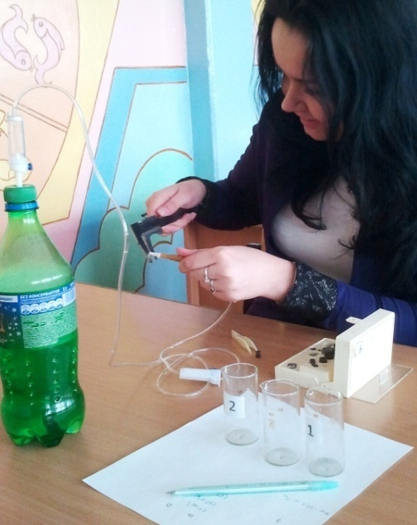
Приложение № 2
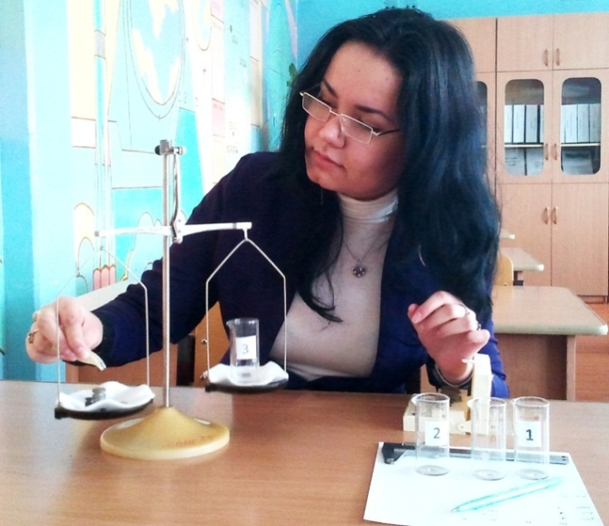

Приложение № 3

